На канатной дороге «Лужники-Воробьёвы горы» прошли учения
08.10.2021
По замыслу учений, около 30 условных пострадавших оказались заблокированными в кабинках канатной дороги над Москвой-рекой и прибрежной зоной.
"Мы отработали порядок взаимодействия сил и средств Департамента в составе 70 человек и 17 единиц специальной техники с экстренными и оперативными службами Комплекса городского хозяйства, – комментирует заместитель руководителя Департамента ГОЧСиПБ Андрей Иванов. – Пожарные и спасатели продемонстрировали свои возможности при ликвидации внештатной ситуации. В течение десяти минут силы и средства ближайших пожарно-спасательных подразделений прибыли к месту ЧС для спасения людей как с воды, так и с территории двух набережных".
Для эвакуации «пострадавших» из кабинок, застывших над Москва-рекой, специалисты Департамента ГОЧСиПБ применяли альпинистское снаряжение, спуская людей с высоты на борт пожарного корабля "Полковник Чернышёв" и катера Московской городской поисково-спасательной службы на водных объектах. На земле работали расчёты пожарных автолестниц высотой до 50 метров и спасатели на мотоциклах.
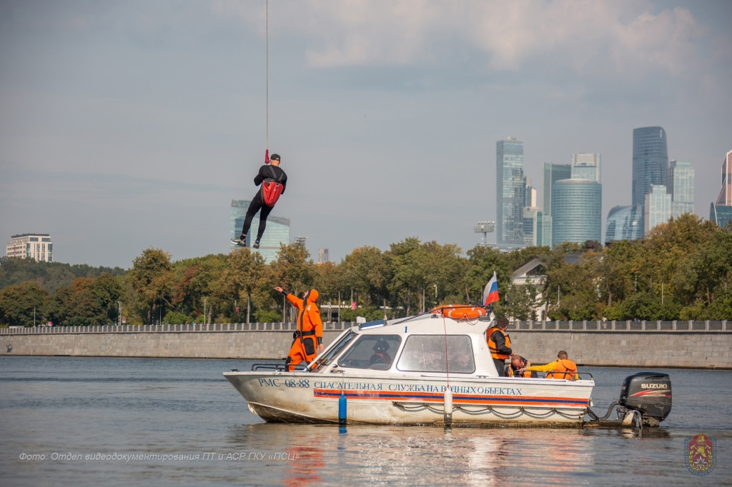

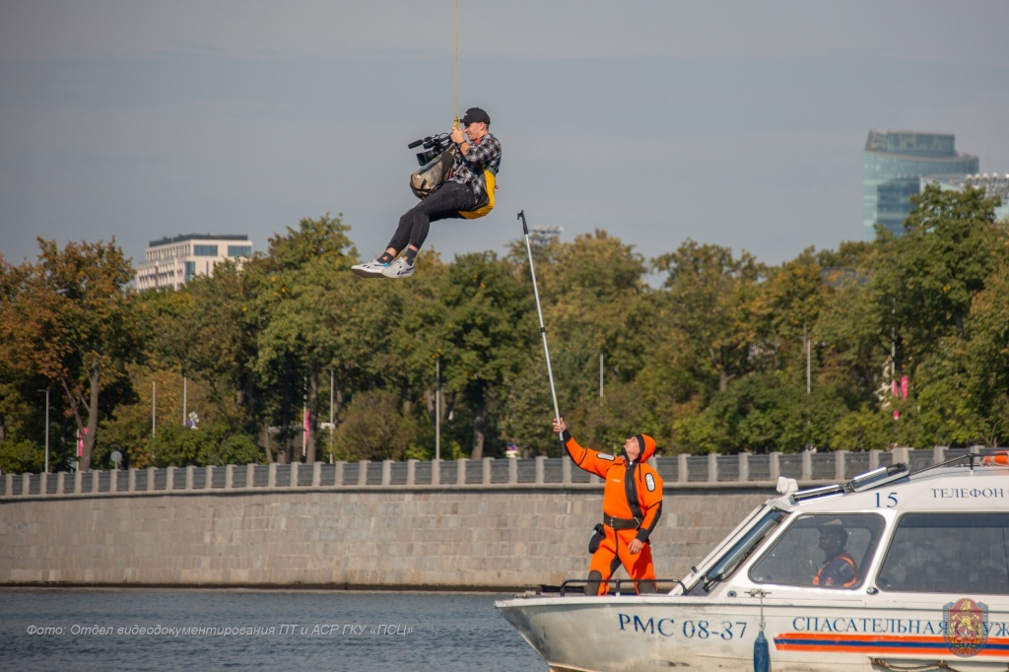
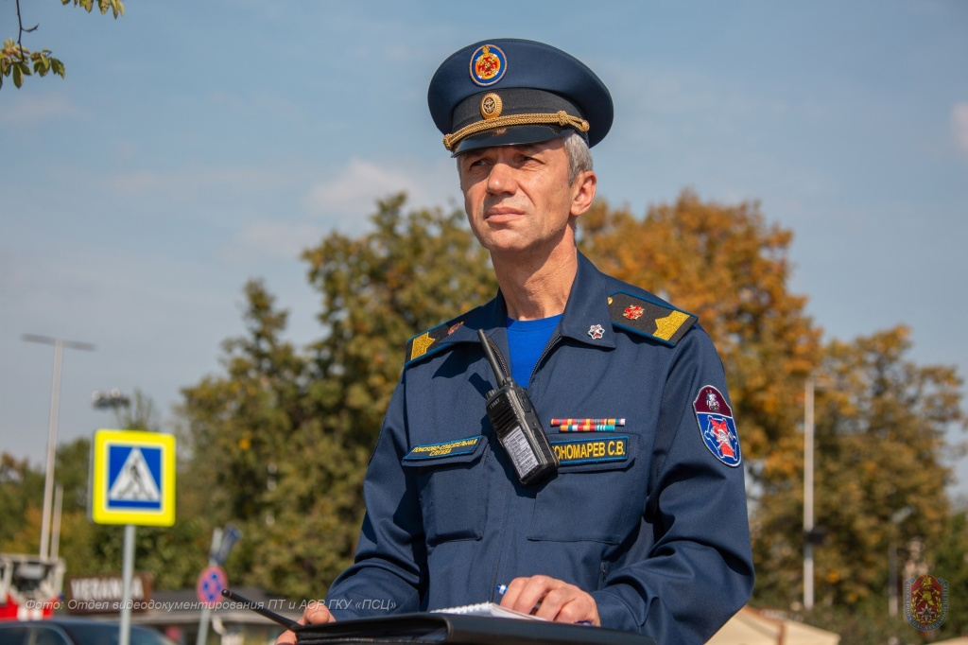

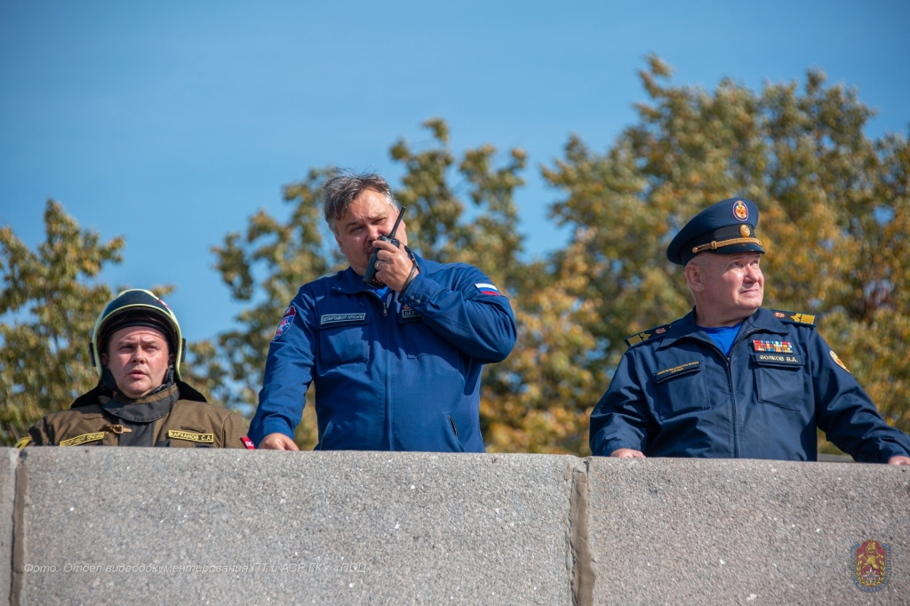
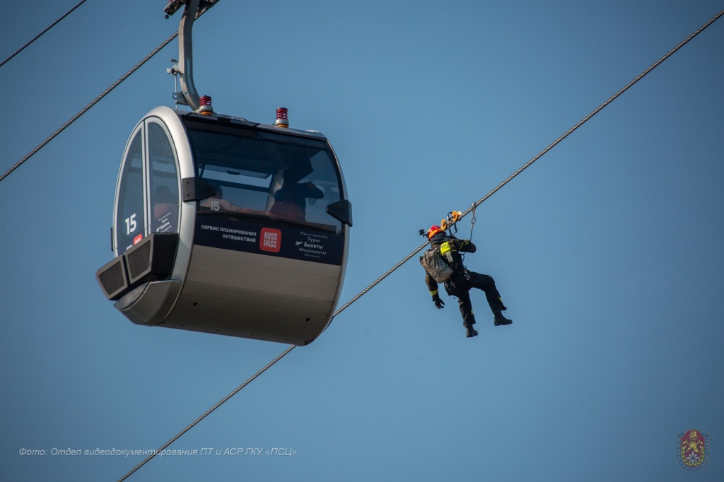

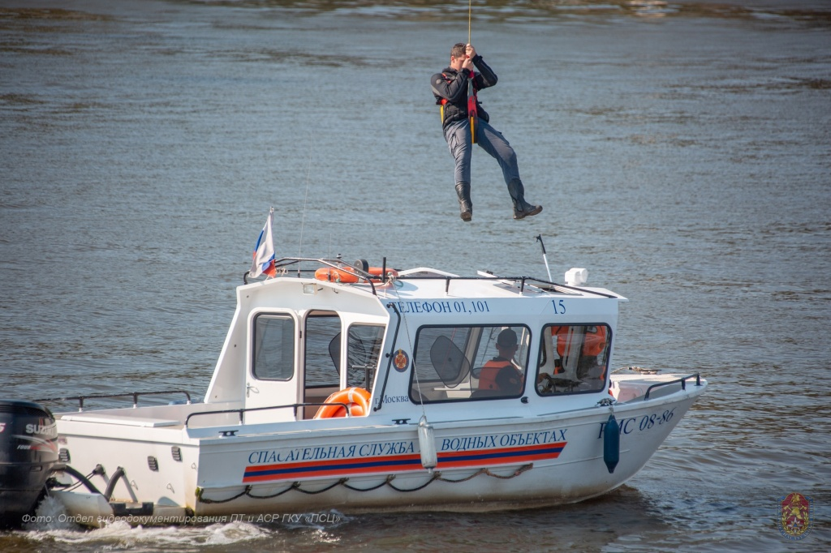

Адрес страницы: http://mgpss.mos.ru/presscenter/news/detail/10310776.html
ГКУ «Московская городская поисково-спасательная служба на водных объектах»

